**IT683** *Scheda creata il 30 gennaio 2024*

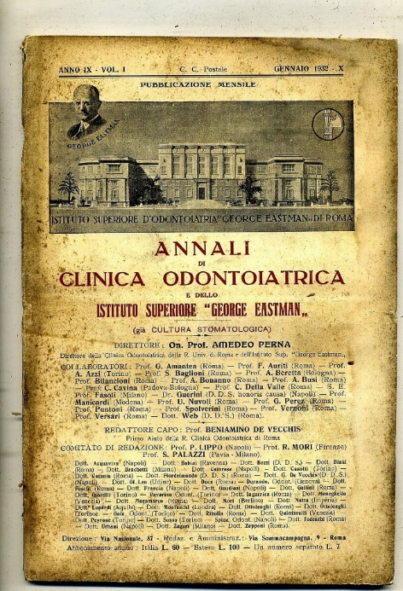

**Descrizione storico-bibliografica**

La \***cultura stomatologica** : rassegna mensile di scienza, arte, storia e problemi professionali. - Anno 1, n. 1 (gennaio 1924)-anno 7, n. 12 (dicembre 1930). - Napoli : [s. n.], 1924-1930. - 7 volumi : ill.; 24 cm. – BNI 1924-2659. - RML0024683

Copia digitale a: <http://digitale.bnc.roma.sbn.it/tecadigitale/emeroteca/classic/RML0024683>

**\*Annali di clinica odontoiatrica e dello Istituto superiore George Eastmann**. - Anno 8, vol. 1 (gennaio 1931)-anno 14, vol. 4 (aprile 1937). - Roma : Arti grafiche U. Zamperini, 1931-.1937. – 7 volumi : ill. ; 26 cm. ((Mensile. - RML0023062

Autore: Istituto superiore di odontoiatria George Eastman

Copia digitale a: <http://digitale.bnc.roma.sbn.it/tecadigitale/emeroteca/classic/RML0023062>

**\*Annali di clinica odontoiatrica e dello Istituto superiore di odontoiatria**. - Anno 14, vol. 5 (maggio 1937)-anno 14, vol. 12 (dicembre 1937). - Roma : Tip. grafiche romane, 1937. – 1 volume : ill. ; 27 cm. ((Mensile. - RML0023172

Autore: Istituto superiore di odontoiatria George Eastman

Copia digitale a:

<http://digitale.bnc.roma.sbn.it/tecadigitale/giornale/RML0023062/1937/unico/00000341>

**\*Annali di clinica odontoiatrica** : bollettino ufficiale dell'Associazione delle cliniche odontoiatriche Eastman. - Anno 15, vol. 1 (gennaio 1938)-anno 15, vol. 12 (dicembre 1938). - Roma : Tip. grafiche romane, 1938. – 1 volume : ill. ; 27 cm. ((Mensile. - RML0023189

Si fonde con: La *stomatologia [IT495]. – Continua con: La *stomatologia italiana [IT1375]

Autore: Associazione delle cliniche odontoiatriche Eastmann

Soggetti: Odontoiatria – Periodici; Stomatologia - Periodici

Classe: D617.6005

**Volumi disponibili in rete** [1924-1930](http://digitale.bnc.roma.sbn.it/tecadigitale/emeroteca/classic/RML0024683); [1931-1937](http://digitale.bnc.roma.sbn.it/tecadigitale/emeroteca/classic/RML0023062); [1937](http://digitale.bnc.roma.sbn.it/tecadigitale/giornale/RML0023062/1937/unico/00000341)